Temat główny: Domowi ulubieńcy.

- Mój przyjaciel pies
- Bardzo zajęte psy- słuchanie wiersza Ryszarda Marka Grońskiego

Ryszard Marek Groński
Bardzo zajęte psy
- Kiedy w górach na turystów
Z hukiem zwali się lawina,
Kto spod śniegu ich wykopie?
Zapytajcie bernardyna.
Krótkie omówienie ilustracji
- Niewidomy na spacerze
Ostukuje laską chodnik...
Towarzyszy jemu wiernie
Tresowany pies- PRZEWODNIK.
- Żeby owca na manowce,
Nie schodziła, gdy się pasie,
Przez dzień cały piesek PASTERZ
Uwija się przy wypasie.
- Złodziej ukrył łup w zaroślach,
Ze zwinności swoich nóg rad...
Lecz owczarek policyjny
Znalazł to, co złodziej ukradł.
- Gdy wesoło Ci lub smutno,
Coś wykonać bardzo trudno,
To przy tobie zawsze trwa
Pies PRZYJACIEL na sto dwa.

Rozmowa kierowana pytaniami
- O jakich psach była mowa w wierszu?
Pokazywanie(psy na obrazkach): ratownika, przewodnika, pasterza, policyjnego. Omawianie z dzieckiem role , jakie odgrywaj psy w życiu człowieka:
- Jaki pies pomaga w górach ludziom zasypanym śniegiem?
- Co robi pies przewodnik?
- Jak nazywa się pies, który pilnuje owiec?
- Co robi pies policyjny?

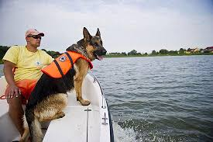
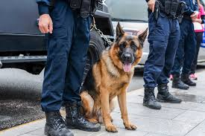
m mmmm

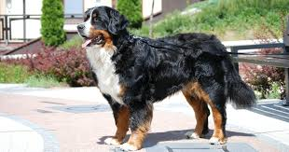
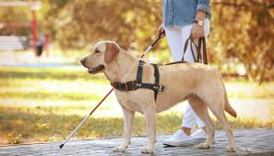

- Buda dla psa- praca plastyczna. Narysuj pieska obok budy dla psa. Pokoloruj kredkami.

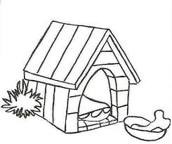

2. Koty i kotki.

Kotek- słuchanie wiersza Juliana Tuwima

Kotek
Miauczy kotek:
miau!
Coś ty, kotku, miał?
Miałem ja miseczkę mleczka,
Teraz pusta jest miseczka,
A jeszcze bym chciał.
Wzdycha kotek:
o!
Co ci, kotku, co?
Śniła mi się wielka rzeka,
Wielka rzeka, pełna mleka
Aż po samo dno.
Pisnął kotek:
pi...
Pij, koteczku, pij!
Skulił ogon, zmrużył ślipie,
Śpi — i we śnie mleczko chlipie,
Bo znów mu się śni.
Rozmowa kierowana pytaniami:
- O jakim zwierzęciu jest mowa w wierszu?
- Jaka była miseczka kota?
- Co mu się śniło?
Zabawka kota: dzieci liczą , ile kot ma: uszu- mówi dwoje uszu, nosów – jeden nos, oczu- dwoje oczu i łapek- cztery łapki.
„Dwa kocury”- słuchanie piosenki
- Były sobie dwa kocury.
Jeden szary, drugi bury.
Ostre zęby i pazury
miał obydwa.
Aaa...!Aaa...!Aaa...!Cicho sza!
- Śpią kocury na kanapie .
Jeden sapie, drugi chrapie.
Ale gdy się zbudza, uciekaj, a kysz!
Bo jak skocz w lewo, w prawo,
każdy złapie sobie mysz!
Rozmowa kierowana pytaniami
- Jak wyglądały kocury?
- Jakie wydawały odgłosy, kiedy spały?
- Potraficie naśladować sapanie?
- A chrapanie?
- Kto powinien się bać zbudzonych kocurów?
Rytmizacja do piosenki z wykorzystaniem własnego ciała.

- Mieszkańcy akwarium.

- „Kolorowe rybki”-oglądanie albumów akwarystycznych. Zwrócenie na różnorodność
kolorów, kształtów i wielkości ryb.
- Akwarium Ani- słuchanie wiersza Ewy Stadtmuller.
Akwarium Ani
Czy to szklane pudełeczko...to akwarium?
Tak córeczko!
I kupimy rybki złote?
Jakie tylko masz ochotę!
To ja chciała bym welonki
z ogonkami jak zasłonki!
No i jeszcze te tygrysie...
To skalary zdaje mi się...
I roślinki – tatku miły,
żeby rybki się cieszyły.
To na pewno ich marzenie
Czy coś jeszcze?
Tak! Jedzenie!
Będę co dzień je karmiła.
A szybki będziesz czyściła?
Sama nie dam sobie rady.
Kup mi proszę glonojady!
Rozmowa kierowana pytaniami:
- O czym jest wiersz?
- Jak nazywa się szklane pudełko?
- Jakie rybki chciała kupić Ania?
- Jakie rybki maj ogonki jak firanki?
- Co jeszcze chciała kupić Ania?
- Jak należy opiekować się swoimi rybkami?
- Kto pomoże Ani w czyszczeniu szybek?

„Mieszkańcy akwarium”- Zabawa matematyczna. Przeliczanie ryb w akwarium oraz kolorowanie obrazka.
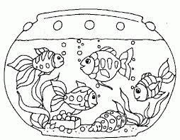

- Kolorowe papugi.

- „Papugi i papużki”-praca z obrazkiem. Dzieci dogalają papugi na obrazkach:falista, nimfę, arę, kakadu. Zwracanie uwagi na podobieństwa i różnice w wyglądzie ptaków.
- Papuga- słuchanie wiersza Zbigniewa Dmitrocy.

Papuga-pleciuga
Wciąż gada od rzeczy,
A gdy ją się skarci,
Jeszcze głośniej skrzeczy.
Tak plecie trzy po trzy,
W zmyślonym języku,
Zmyślone historie,
Których zna bez liku .(...)

Rozmowa kierowana pytaniami:
- O jakim zwierzątku jest mowa w wierszu?
- Co oznaczają powiedzenia: gada od rzeczy, plecie trzy po trzy, bez liku?
- Dlaczego autor wiersza nazwał papugę pleciuga?
- W jakim języku opowiadała zmyślone historie?

„ Piórka dla papugi”- zajęcia plastyczne z wykorzystaniem piór.

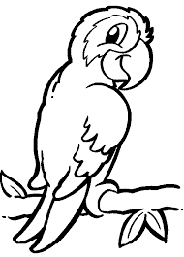

  - U weterynarza.

- Zwrócenie uwagi na porozumiewanie się umiarkowanym głosem.
- „Domowi ulubieńcy”- gra w domino
- „U weterynarza”- zajęcia z profilaktyki logopedycznej Patrycji Siewiera- Kozłowskiej
- Wdrażanie do zabaw wspólnymi zabawkami

U weterynarza
Miauczy kotek- miau, miau, miau. - Dzieci powtarzają onomatopeję
Chyba chora łapkę miał!
Liże łapkę kociak mały. - Poruszają czubkiem języka od dołu do góry, usta maja
Siedzi bardzo osowiały. otwarte, język wysunięty na zewnątrz.
Lecz jest lekarz- weterynarz,
Pyta: „Kotku, jak się trzymasz?”.
I oglądał łapkę małą- tę ogromnie obolała.
Razem z kotkiem jest tu piesek. - Dzieci maja otwarte usta, język wysunięty
do przodu, oddychają szybko jak pieski. Dzieci
próbują sięgnąć czubkiem języka do nosa.
Dzieci powtarzają onomatopeję 3 razy. Dziecko
szeroko otwierają usta, wysuwają język jak u
lekarza i długo mówią: Aaa aa”.
I powiada: „ Będziesz zdrowy!
Zrobię zastrzyk, i gotowe!”.
Psina już się lepiej czuje
I wesoło poszczekuje. - Dzieci maja szeroko otwarte usta, język
wysunięty do przodu, oddychają szybko jak
pieski. Udają szczekanie psa „ Hau, hau, hau!”.

